**江苏省仪征中学2021-2022学年度第二学期高一地理学科导学案**

**第二单元第二节——世界气候**

研制人：李学忠 审核人：闫玉莹

班级：\_\_\_\_\_\_\_\_\_\_\_\_姓名：\_\_\_\_\_\_\_\_\_\_\_\_学号：\_\_\_\_\_\_\_\_授课日期：\_\_\_\_\_\_\_\_

**【课程标准及要求】**

|  |  |
| --- | --- |
| 课程标准 | 重点 难点 |
| 1.掌握世界气温及降水分布的时空规律。  2.能根据图文资料描述某地的气温或者降水的特征。  3.运用资料，分析影响气温及降水的因素。  4.掌握世界气候的分布（模式图、分布图），能说出气候的特点。  5.学会判读气候柱状图。  6.学会分析地形、洋流等因素对非地带性气候分布的影响。 | 1.掌握世界气温及降水分布的时空规律。  2.能根据图文资料描述某地的气温或者降水的特征。  3.运用资料，分析影响气温及降水的因素。  4.掌握世界气候的分布（模式图、分布图），能说出气候的特点。  5.学会判读气候柱状图。  6.学会分析地形、洋流等因素对非地带性气候分布的影响。 |

**【导读——读教材，识基础】**

|  |  |  |  |  |
| --- | --- | --- | --- | --- |
| 气候带 | 气候类型 | 气候特点 | 分布规律 | 典型地区 |
| 热带 | 热带雨  林气候 | 全年高温多雨 | 南北纬10°之间 | 亚马孙河流域、刚果河流域、印度尼西亚 |
| 热带草  原气候 | 干、湿季交替明显 | 南北纬10°～南北回归线之间 | 非洲中部、南美巴西、澳大利亚大陆北部和南部 |
| 热带季  风气候 | 全年气温高，旱、雨季节交替明显 | 北纬10°～北回归线之间的大陆东岸 | 亚洲中南半岛、印度半岛 |
| 热带沙  漠气候 | 全年干旱少雨 | 南北回归线～南北纬30°之间的大陆内部和西部 | 撒哈拉沙漠、阿拉伯半岛、澳大利亚中西部 |

世界气候类型、分布、成因及特点。

|  |  |  |  |  |
| --- | --- | --- | --- | --- |
| 亚热带 | 亚热带  季风气候 | 冬季低温少雨，夏季高温多雨 | 南北纬25°～35°之间的大陆东岸 | 我国秦岭—淮河以南地区 |
| 地中海  气候 | 冬季温和多雨，夏季炎热干燥 | 南北纬30°～40之间的大陆西岸 | 地中海沿岸 |
| 温带 | 温带季  风气候 | 冬季寒冷干燥，夏季高温多雨 | 北纬35°～55°之间的大陆东岸 | 我国华北、东北，日本和朝鲜半岛 |
| 温带大陆  性气候 | 冬寒夏热，干旱少雨 | 南北纬40°～60°之间的大陆内部 | 亚欧大陆和北美大陆的内陆地区 |
| 温带海洋  性气候 | 全年温和多雨 | 南北纬40°～60°之间的大陆西岸 | 西欧 |
| 亚寒带 | 亚寒带针  叶林气候 | 冬长严寒，夏短温暖 | 北纬50°～70°之间的大陆 | 亚欧大陆和北美大陆的北部 |
| 寒带 | 苔原气候 | 全年严寒 | 北半球极地附近的沿海 | 亚欧大陆和北美大陆的北冰洋沿岸 |
| 冰原气候 | 全年酷寒 | 南北半球极地附近内陆 | 南极大陆、格陵兰岛 |
| 高原和高山气候 |  | 气候垂直变化明显，气温随高度增加而降低 | 高大的山地、高原 | 青藏高原、南美安第斯山脉 |

**【导学——培素养，引价值】**

降水类型

|  |  |  |  |
| --- | --- | --- | --- |
| 类型 | 图示 | 暖湿空气  上升原因 | 分布地区 |
| 对流雨 | IMG_256 | 大气受热膨胀上升，水汽遇冷凝结而成。赤道地区对流运动强烈，降雨多为对流雨 | 对流雨以低纬最多，特别是赤道地区。在中高纬度，在晴朗的夏季午后。 |
| 地形雨 | IMG_257 | 湿润气流遇山坡“爬升”，温度下降，水汽凝结，在迎风坡产生降水 | 山地的迎风坡 |
| 锋面雨 | IMG_258 | 冷气团与暖气团相遇，暖气团上升，水汽遇冷凝结。温带地区锋面雨占主要地位 | 中纬度季风区较多 |
| 气旋雨 | IMG_259 | 气流向低压辐合而引起气流上升所致，如台风，常常出现狂风暴雨 | 气旋活动频繁地区，主要分布在温带地区， |

**【导思——析问题，提能力】**

根据表中的数据，绘制气温变化曲线和降水量柱状图。

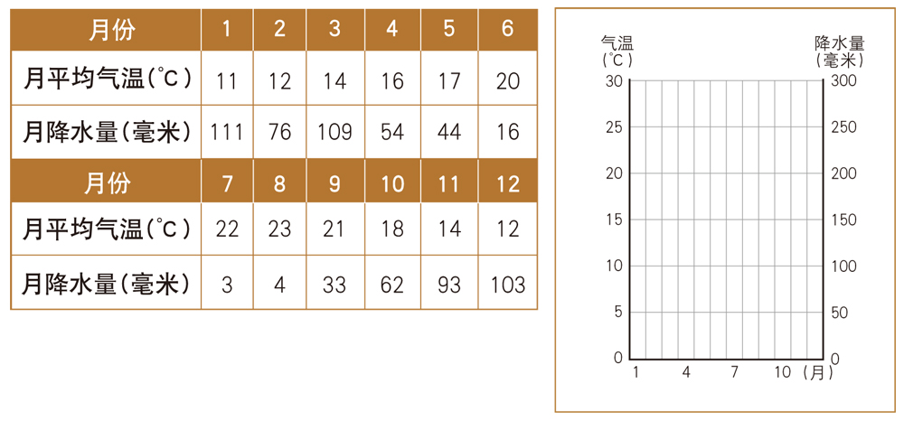

**【导练——解例题，找方法】**

在第一纵列填写气压带或者风带，在表格中填写世界气候分布（模式图）

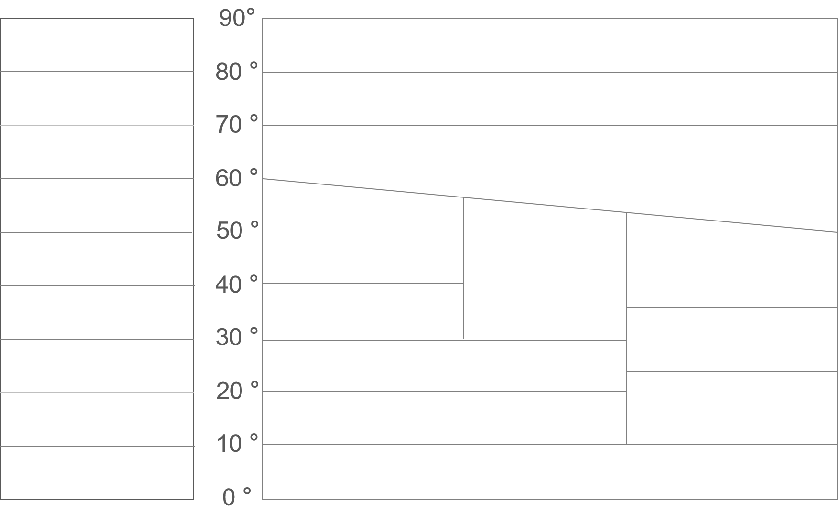

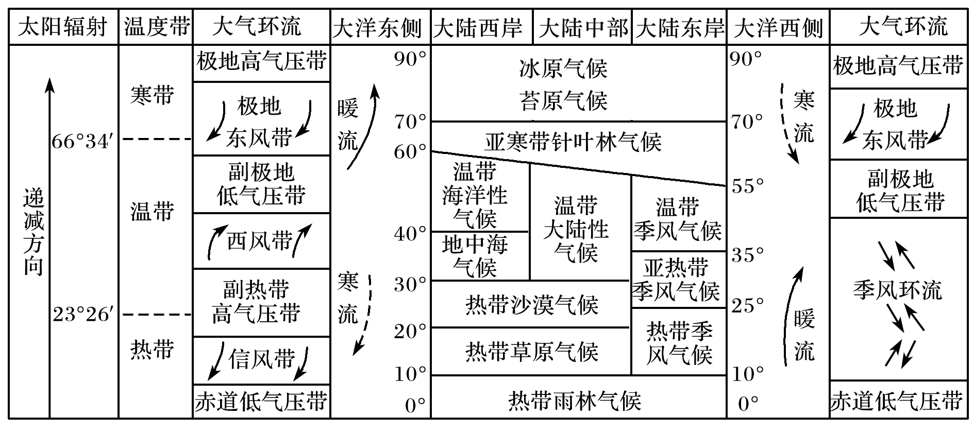

**【导悟——拓思维，建体系】**

自主构建本节课知识体系

**【课堂检测】** 完成相关练习

一地的自然景观主要取决于其水热条件。下图中北纬30°附近甲、乙两地的自然景观图，完成下列各题。

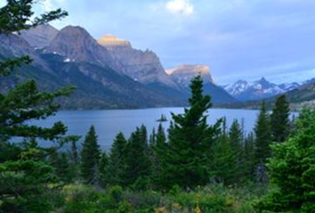 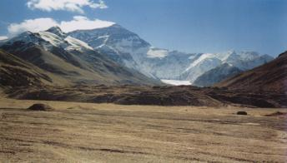

甲 乙

1、下图为北纬30°附近①、②、③、④四地的气候统计图。与甲、乙两相对应的是(　　)

学科网(www.zxxk.com)--教育资源门户，提供试卷、教案、课件、论文、素材及各类教学资源下载，还有大量而丰富的教学相关资讯！

1. 甲－①、乙－② B、甲－②、乙－④ C、甲－③、乙－① D、甲－④、乙－③

